9.04.2020 czwartek
Jakie potrawy postawimy na świątecznym stole?

- Poproście rodziców o przeczytanie wiersza Danuty Gellner „Obudziły się pisanki”.

Danuta Gellner
„Obudziły się pisanki”
Obudziły się pisanki
Wielkanocnym rankiem i wołają:
- Patrzcie! Tu na stole same niespodzianki
Bazie srebrno- białe i baranek mały.
Ten baranek ma talerzyk,
Skubie z niego owies świeży.
A baby pękate w cukrowych fartuchach
Śmieją się wesołe od ucha do ucha!

Porozmawiajcie o tym, co na stole zobaczyły wielkanocne pisanki (bazie, baranek, baby) i co oprócz tego stawiamy na wielkanocnym stole. (np. obrus, ozdoby: kurczęta, baranki, zajączki, kraszanki, pisanki, bazie), produkty ze święconki (jajka, kiełbasa, chleb, chrzan, sól), ciasta (mazurek, babka), potrawy (jajka, barszcz biały).
Porozmawiajcie również o wielkanocnych życzeniach. Spróbujcie odpowiedzieć czego ludzie życzą sobie podczas dzielenia się jajkiem, np. (dużo zdrowia, radości, pogody ducha, smacznego jajka, mokrego lanego poniedziałku)

- Wielkanocne zabawy matematyczne.

RYTMY
Spróbujcie ułożyć rytmy.
Ćwiczenia w układaniu rytmów pomagają dzieciom zauważać powtarzalność różnych wzorców, korzystania z nich w rozmaitych sytuacjach, pozwalają lepiej rozumieć otaczający je świat, a w przyszłości - łatwiej uczyć się matematyki.
Pamiętajmy, że układając rytm, każde ogniwo należy powtórzyć przynajmniej trzykrotnie. Jeżeli dzieci zrozumieją prawidłowość, pozwólmy im samym je układać.
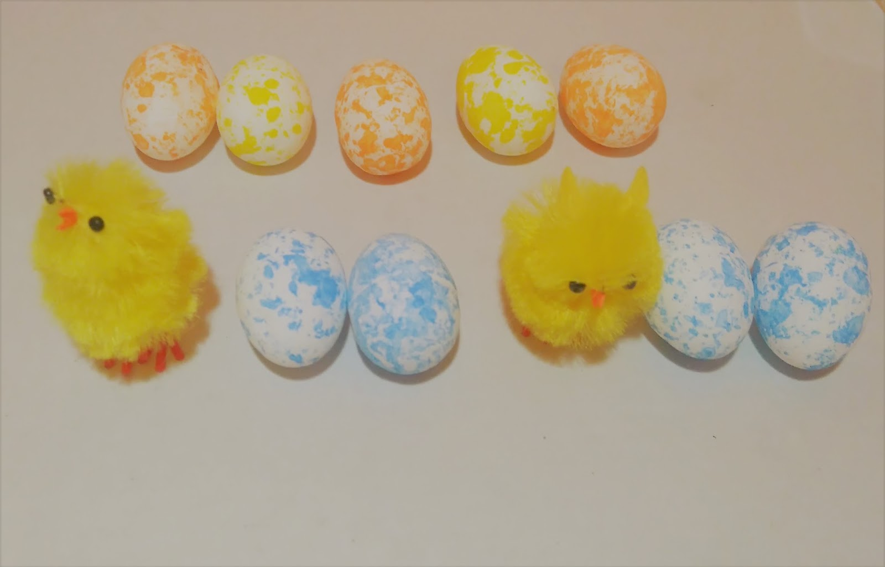
Rytmy można układać naprawdę ze wszystkiego, co tylko przyjdzie nam do głowy.

Poniżej rytmiczne zajączki do wykorzystania.
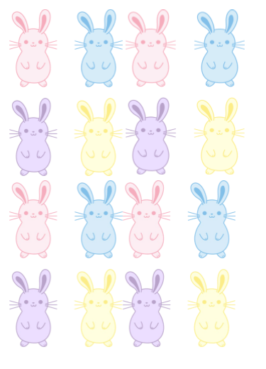

KURCZACZKI I JAJKA
Połóżcie przed sobą daną liczbę kurczaczków i jajek i spróbujcie połączyć je w pary. Dorośli pytają czy każdy kurczaczek będzie miał swoje jajko.
Kolejnym wariantem jest rozdzielanie pisanek po równo, żeby każdy kurczaczek dostał tyle samo jajek.

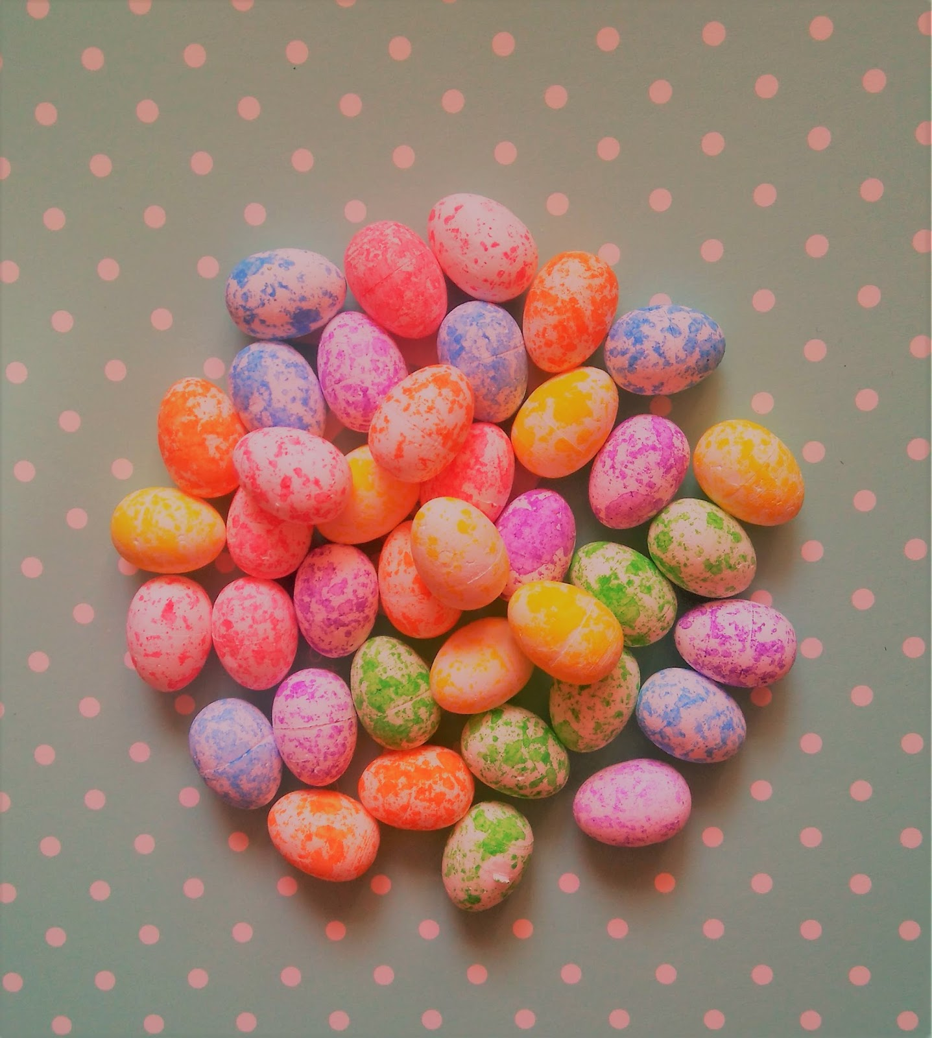

PRZELICZANIE Z ZAJĄCZKIEM WIELKANOCNYM
Potrzebne będą maskotka lub obrazek Zajączka, dowolne liczmany. Dodatkowo można dołączyć szczypce.
Dorośli informują dzieci, że Zajączek ma problemy z liczeniem. Celowo podczas liczenia popełniamy błędy i prosimy dzieci, żeby nas poprawiały. Pomponiki oczywiście chwytamy szczypcami.

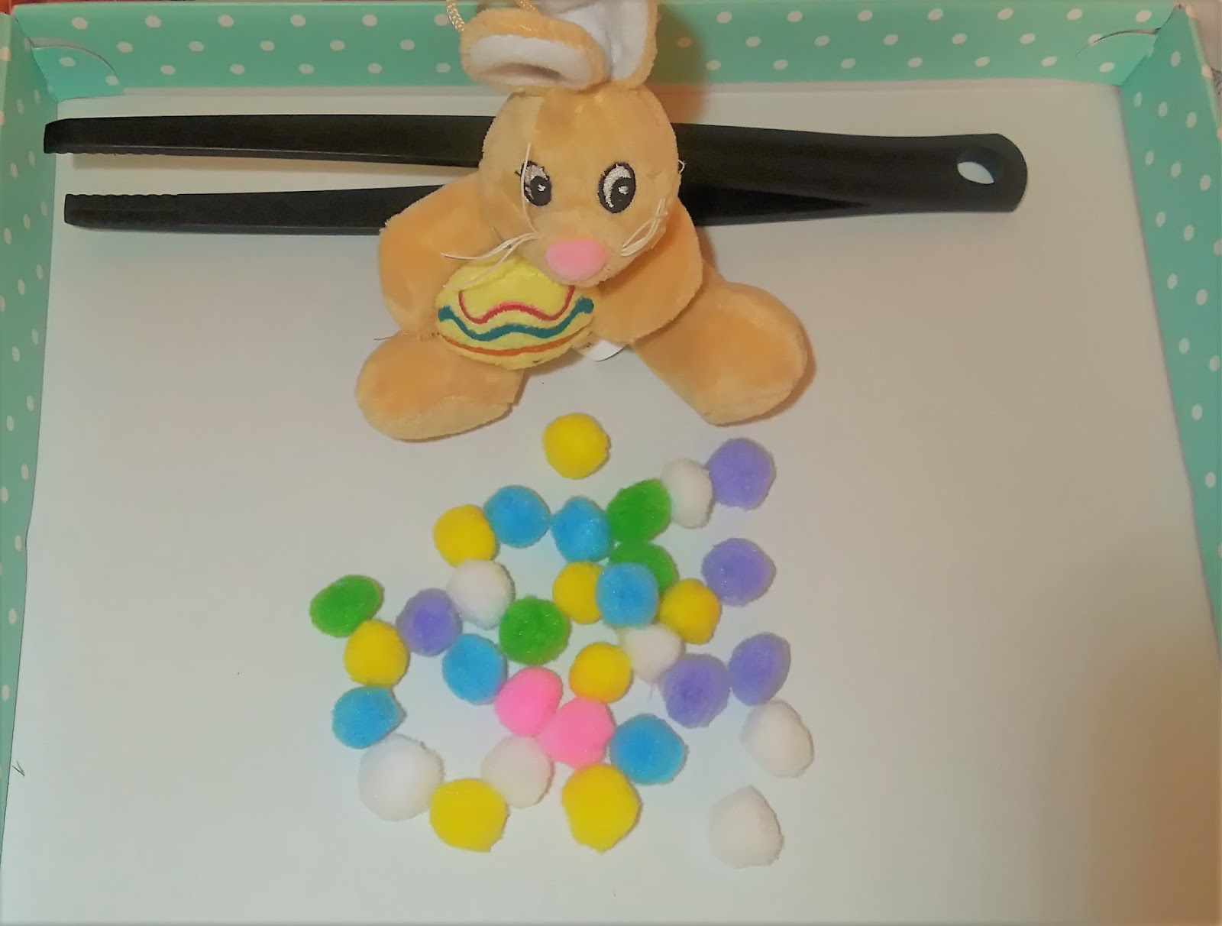

- Rysuj po śladzie i pokoloruj pisankę.
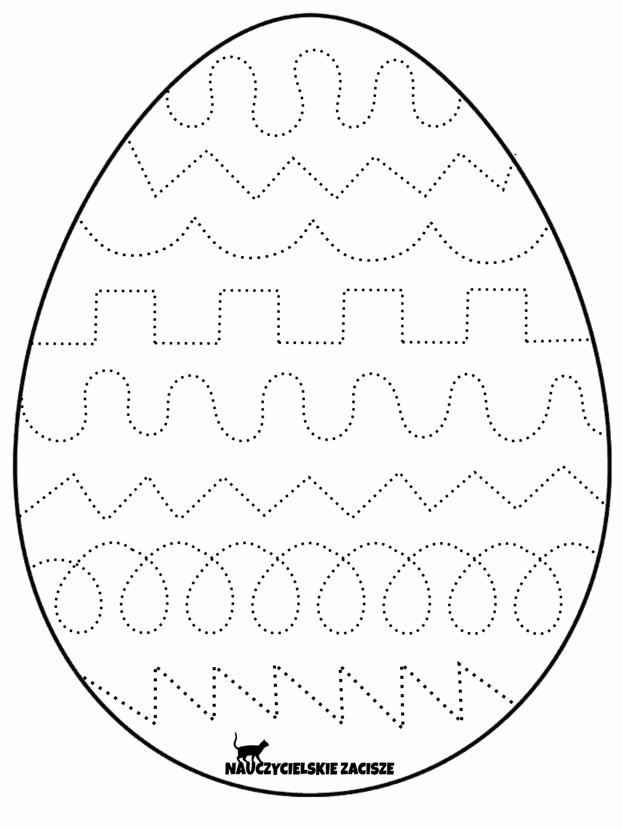
Opracowała: Katarzyna Grabińska

